（一） IP 简介
1、IP 名字：米米/Mimi
2、IP 名称来源：米米是一只出生于福建厦门的棉花小羊，在厦门的方言闽南语中，“mi”（第三声）是指棉花的意思。
3、IP 原型：选择了形象可爱、性格温顺、亲近人类的卡通版动物绵羊作为原型，毛毛都是棉花，同时棉花毛毛象征着freego产品的天然和柔软，头上的绿叶代表着freego品牌对自然的亲近与可持续发展的环保理念，整体是一只非常蓬松圆滚滚的小羊。
4、IP 故事 ：
在厦门海沧白鹭自然保护区羊母屿的一片棉花糖般蓬松的草地上，住着一只叫 “米米” 的棉花小羊 —— 它的绒毛是用最柔软干净的棉花织成的。米米喜欢趴在羊母屿的草地上睡觉晒太阳，如果你遇到米米，把它抱起来吸一口，可以闻到温暖的阳光味道和草叶的植物清香。
米米羊最近有个小秘密：它每天早上在整理毛毛的时候，会特地把自己身上最干净柔软的棉花团，做成 “棉花小裤裤” 悄悄送给路过的需要它们的人 —— 有时会送给海边玩耍弄湿衣服的小朋友，有时会送给突然需要应急的旅人…… 这些用棉花团做成的衣物用完就会轻轻化在泥土里，不会为草地、海水和自然留下一点负担。
5、MBTI：ISFP，不爱热闹，喜欢安静地到处溜达晒太阳，善于感知他人情绪

6、IP 形象展示
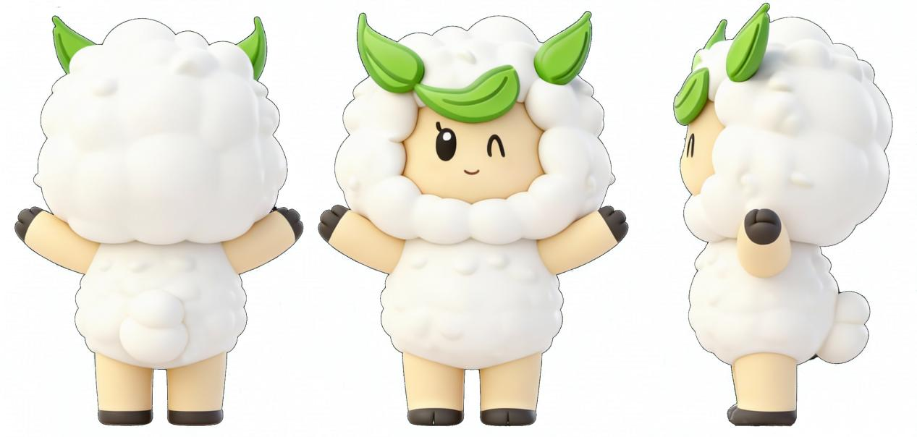
图 1 ip三视图展示

（二）IP应用场景
1、IP 表情包：

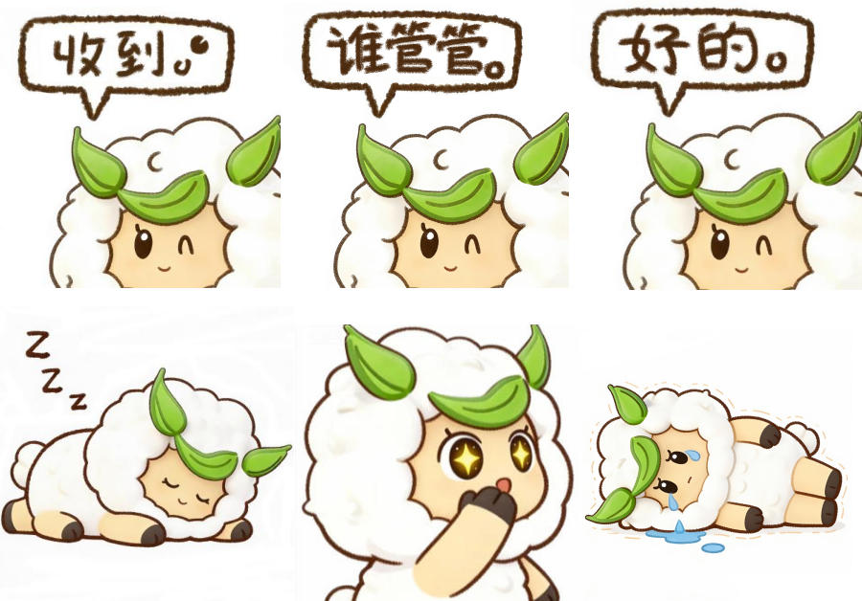
图 2 表情包展示
2、IP衍生周边
（1）贴纸：
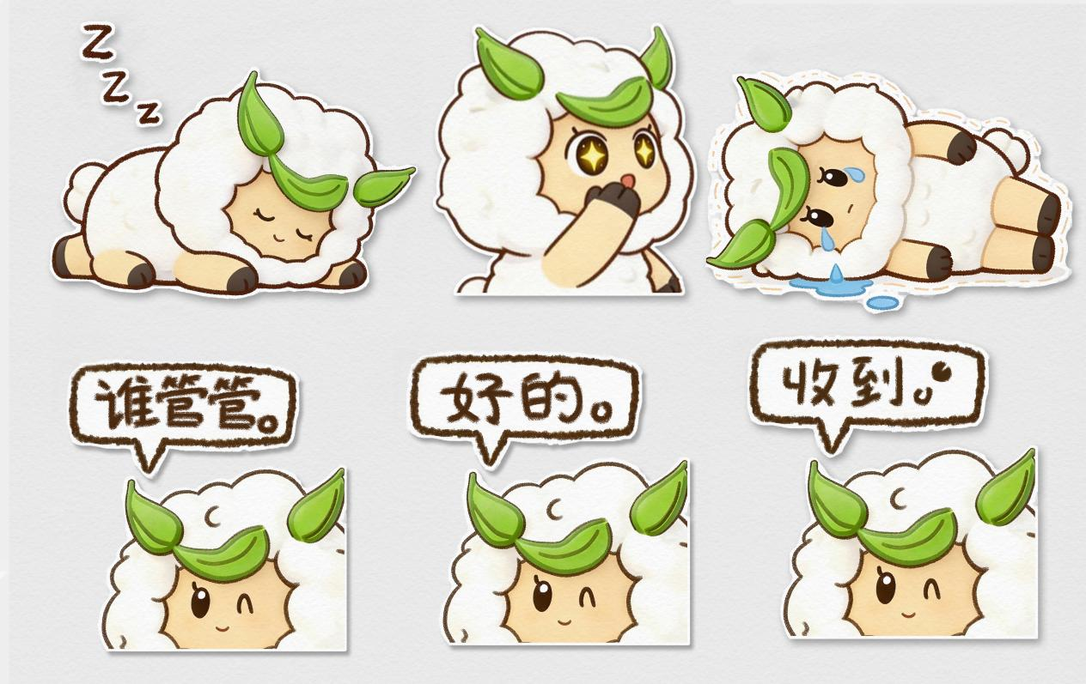
图 3 ip贴纸示意图
（2）透明打卡卡片：
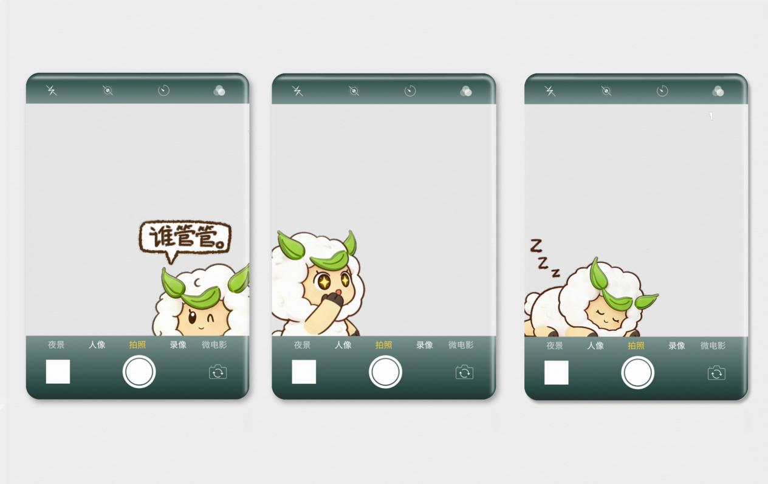
图 4 ip透明打卡卡片示意图
（3） 其他ip周边衍生产品：
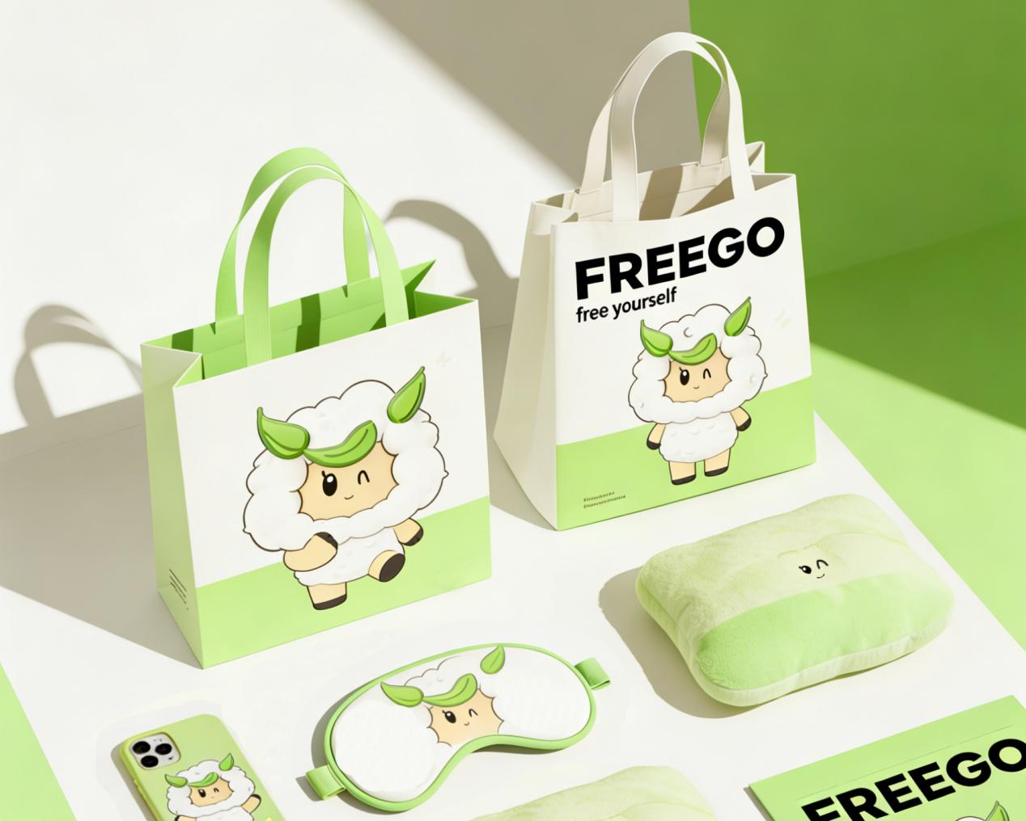
图 5 其他ip周边衍生产品示意图

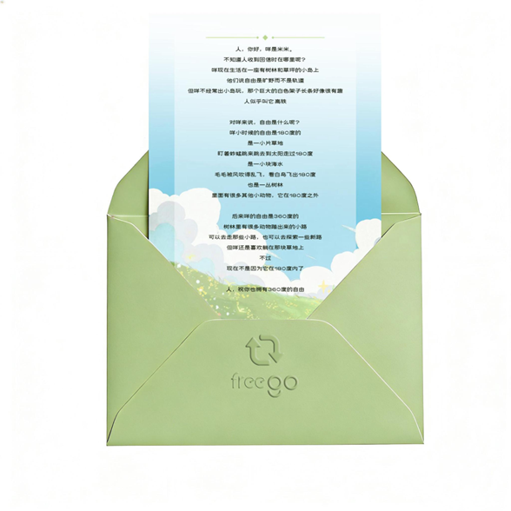
图6米米的回信
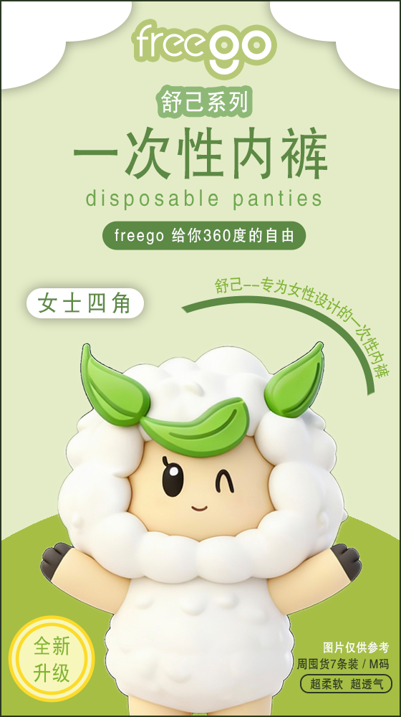
图7 米米元素包装设计图

